
Subag Humas dan TU
BPK Pwk. Prov. Sulawesi Tengah
Tahun :
2 | 0 | 1 | 6
Bulan :
1 | 2 | 3 | 4 | 5 | 6 | 7 | 8 | 9 | 10 | 11 | 12
Tanggal :
1 | 2 | 3 | 4 | 5 | 6 | 7 | 8 | 9 | 10 | 11 | 12 | 13 | 14 | 15 | 16
17 | 18 | 19 | 20 | 21 | 22 | 23 | 24 | 25 | 26 | 27 | 28 | 29 | 30 | 31
MEDIA
Metro Sulawesi
Entitas :
Provinsi | Palu | Donggala | Tolitoli | Buol | Sigi | Morowali Utara | Parigi Moutong | Poso | Morowali | Tojo Una-una | Banggai | Banggai Kepulauan | Banggai Laut
Kontraktor Jembatan Bahoue Menghilang, Negara Rugi Rp3,5 M
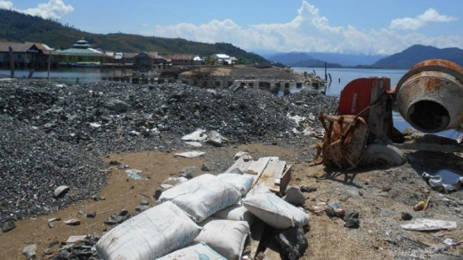
Kolonodale, Metrosulawesi.com - Proyek pembangunan jembatan yang berlokasi disekitar proyek reklamasi pantai, kini terbengkalai. Pasalnya kontraktor yang menangani proyek tersebut menghilang.

Akibat menghilangnya kontraktor tersebut proyek yang menelan anggaran Rp. 3,5 miliar ini sumber dana APBD tahun 2015 jadi terbengkalai, dan berpotensi merugikan negara yang dapat mengarah pada tindakan korupsi.

Kepala Dinas PU dan Perhubungan Kabupaten Morowali Utara, Ir. Tri Indijono mengaku proyek yang sementara ini ditangani oleh BPK Provinsi ini telah mengalami keterlambatan dan diberikan kebijakan adendum, namun pihak kontraktor PT. Fikri yang telah diberikan surat teguran, tetap tidak mau bertanggung jawab dan meninggalkan begitu saja tanpa kabar.

Hasil pantauan Metrosulawesi tampak pihak BPK kembali melakukan pemeriksaan volume pekerjaan jembatan yang masih sebatas pemancangan tiang beton, dengan tumpukan besi, dan sepuluh sak bantal semen yang sudah mengeras bagaikan batu dan satu unit mesin molen yang nampak sudah sebulan lalu dibiarkan dilokasi tersebut.

Kepala Inspektorat kabupaten Morowali Utara, Ivan A. Ibon yang ditemui diruang kerjanya mengakui pihaknya tidak terlibat melakukan pemeriksaan proyek tersebut, karena oleh BPK Provinsi sedang mengusut tuntas proyek yang bakal kedua kalinya gagal dilokasi tersebut, setelah tahun 2006 proyek reklamasi pantai menelan anggaranRp. 7 miliar juga gagal total dan sempat diusut kejaksaan tinggi provinsi Sulteng.

Begitu juga Kacabjari Kolonodale, Arri HD. Wokas, SH. MH mengaku pihaknya belum masuk menangani proyek jembatan yang kabarnya pihak kontraktor telah mencairkan dan menerima 100% dana tersebut.
‘’Kalau benar kontraktor telah menerima 100% pekerjaan jembatan tersebut, maka kontraktor akan kami periksa dan bila terbukti kami proses untuk mempertanggungjawabkan perbuatannya,’’ tegas Arri HD. Wokas, SH. MH.

Menurutnya, pihaknya saat ini menyerahkan dulu ke BPK untuk menangani, setelah itu baru ditindaklanjuti.

‘’Kami masih fokus dulu untuk menangani para Kades di Morowali Utara yang diduga melakukan penyimpangan dalam pengelolaan dana ADD tahun 2015 lalu,’’ jelasnya.

Editor : Masruhim Parukkai

